附件二-1 (至少三項活動，一為配合全民國防教育日，一為平時宣導，另一為防空演習)
彰化縣彰泰國民中學113年全民國防教育宣導教育活動資料紀錄表
主題 | 全民國防教育日(9/3)宣導活動
日期 | 113.08.27
主講人 | 莊殷婷 組長
對象 | 一年級 | 人數 | 650
宣 導（活動）綱 要 | 藉由軍人節介紹國軍與國防之重要性，  培養學生愛國情操。
成 果 照 片 | 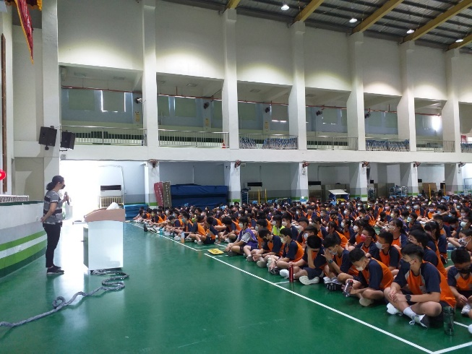  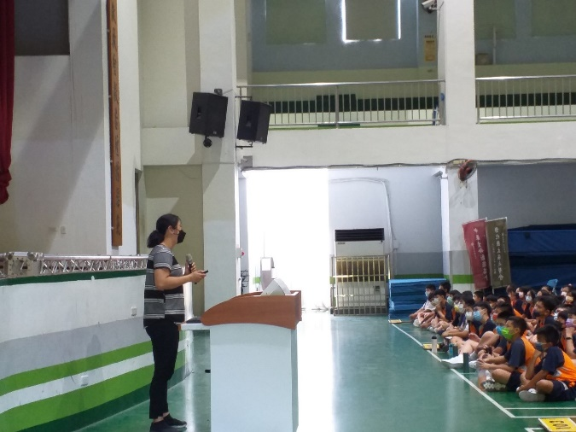
承辦人：莊殷婷 主任：陳怡秀 校長：江永泰
附件二-2 (至少三項活動，一為配合全民國防教育日，一為防空演習，另一為平時宣導)
彰化縣彰泰國民中學113年全民國防教育宣導教育活動資料紀錄表
主題 | 防災演習成果
日期 | 113.09.20
主持人 | 蔣瓊篁主任
對象 | 全校師生 | 人數 | 1680
宣導(活動)綱要 | 藉由平時防災演練，訓練學生臨危不亂之精神。
成 果 照 片 | 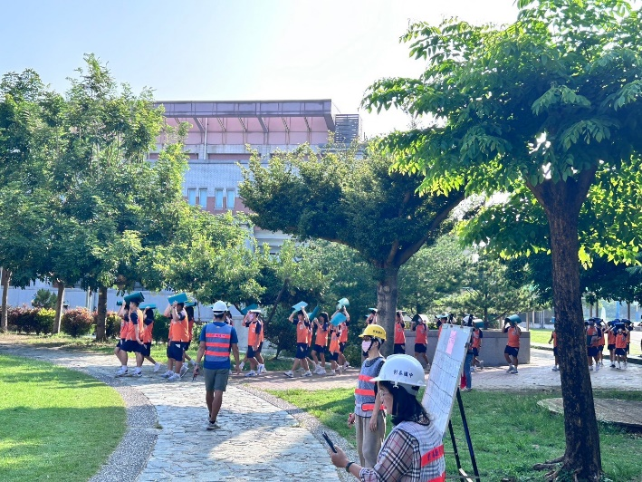
成 果 照 片 | 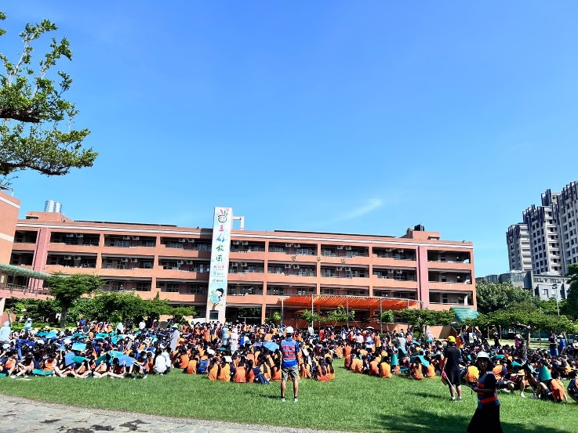
承辦人：莊殷婷 主任：陳怡秀 校長：江永泰
附件二-3 (至少三項活動，一為配合全民國防教育日，一為防空演習，另一為平時宣導)
彰化縣彰泰國民中學113年全民國防教育宣導教育活動資料紀錄表
主題 | 愛國與愛校
日期 | 113.08.27
主講人 | 蔡佳興組長
對象 | 一年級 | 人數 | 650
宣 導（活動）綱 要 | 藉由講師宣導，培養學愛國與愛校精神。
成 果 照 片 | 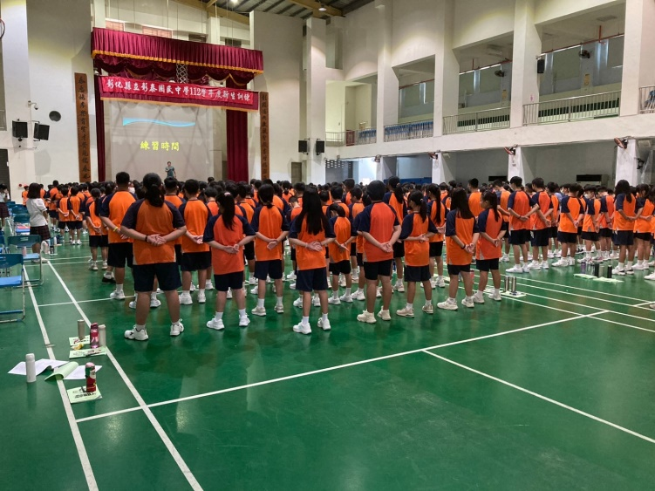
 | 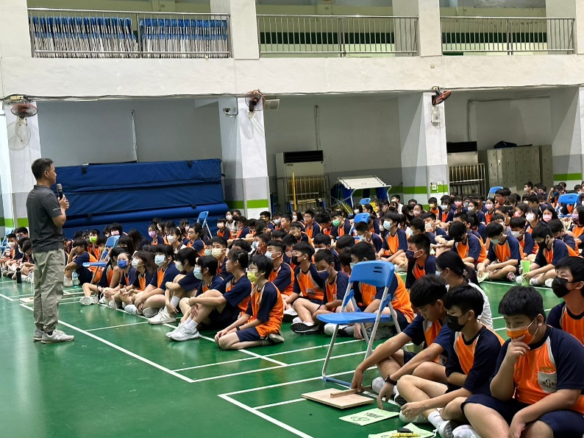
承辦人：莊殷婷 主任：陳怡秀 校長：江永泰

